|  |  |  |  |  |  |  |  |  |
| --- | --- | --- | --- | --- | --- | --- | --- | --- |
|  |  | | | | |  | |  |
|  | **文件号：** | | | | | **MS-003.20W002** | |  |
|  |  | | |  | | | | |
| **MS-003** | | | | | | | | |
|  | |  |  |  |  | |  | |
| **嵌入式软件概要设计说明书** | | | | | | | | |
|  | |  |  |  |  | |  | |
|  | |  |  |  |  | |  | |
| 编制人： | |  |  | 日期： |  | |  | |
|  |  |  |  |  |  | |  | |
| 审核人： | |  |  | 日期： |  | |  | |
|  |  |  |  |  |  | |  | |
| 批准人： | |  |  | 日期： |  | |  | |
|  |  | | |  | | | | |

文档更改履历

|  |  |  |  |
| --- | --- | --- | --- |
| 版本号 | 发布/实施日期 | 更改内容概述 | 更改者 |
| V1.0 |  | 文件新编 |  |
|  |  |  |  |
|  |  |  |  |
|  |  |  |  |
|  |  |  |  |
|  |  |  |  |
|  |  |  |  |
|  |  |  |  |
|  |  |  |  |
|  |  |  |  |
|  |  |  |  |
|  |  |  |  |

**保密条款**

文档仅限产品（项目）组内流转，违者负相应法律责任。

**目录**

[1. 引言 4](#_Toc3838)

[1.1. 编写目的 4](#_Toc25977)

[1.2. 项目背景 4](#_Toc17150)

[1.3. 术语及缩写词 4](#_Toc17089)

[1.4. 参考资料 4](#_Toc2294)

[1.5. 系统设计原则 5](#_Toc31373)

[1.6. 编程环境 5](#_Toc23315)

[2. 任务概述 5](#_Toc21462)

[2.1. 目标 5](#_Toc11259)

[2.2. 功能需求与实现 5](#_Toc26608)

[3. 总体设计及各功能和框图 8](#_Toc984)

[3.1. 控制板概述 9](#_Toc10741)

[3.1.1. 台车控制板概述 9](#_Toc20107)

[3.1.2. 升降控制板概述 9](#_Toc20148)

[3.2. 控制板整体框图及程序框架 9](#_Toc11374)

[3.2.1. 台车控制板 9](#_Toc16593)

[3.2.2. 升降控制板 11](#_Toc25183)

[3.3. 控制板主要功能 13](#_Toc27458)

[3.3.1. 台车控制板主要功能 13](#_Toc10981)

[3.3.2. 升降控制板主要功能 13](#_Toc13385)

[4. 控制流程说明 15](#_Toc31145)

[4.1. 台车控制板说明 15](#_Toc5524)

[4.1.1. 台车控制板按键 15](#_Toc2977)

[4.1.2. 台车控制板定时器 16](#_Toc25148)

[4.1.3. 台车控制板串口 17](#_Toc12698)

[4.2. 升降控制板说明 18](#_Toc4517)

[4.2.1. 升降控制板按键 18](#_Toc28674)

[4.2.2. 升降控制板定时器 19](#_Toc24221)

[4.2.3. 升降控制板串口 20](#_Toc9767)

[5. 法规标准 20](#_Toc17446)

# 引言

## 编写目的

为了规范及保证MS－003项目工作合理有序地开展，本文对MS－003 台车控制板嵌入式软件、升降控制板嵌入式软件的总体架构设计进行概要描述，明确软件框架和系统运行流程、功能之间的关联、包括系统优先级、以及其他各种主要问题的解决方案。为项目的嵌入式软件编程[设计](https://baike.baidu.com/item/%E8%AF%A6%E7%BB%86%E8%AE%BE%E8%AE%A1/4136810" \t "_blank)提供基础。

本项目嵌入式软件概要设计说明书用于MS-003，并面向项目组全体成员。

## 项目背景

髋关节置换手术机器人能够实现手术的微创化、精准化、标准化，是外科手术的发展方向。本项目是一款适用于国内临床需求的髋关节置换手术机器人，具有实用性强、操作便捷、培训学习周期短的特点。

## 术语及缩写词

台车控制板：实现机械臂开关机自由拖动定位、状态指示灯光控制、UPS通讯关机等功能的线路板。

升降控制板：实现多个升降立柱控制，调整姿态以实现台车在升降时保持水平状态的控制电路板。

UPS：不间断电源(Uninterruptible Power Supply)，是一种含有储能装置的不间断电源。主要用于给部分对电源稳定性要求较高的设备，提供不间断的电源。

串口通信(Serial Communication):是指外设和单片机间，通过数据信号线、地线、控制线等，按位进行传输数据的一种通讯方式。这种通信方式使用的数据线少，在远距离通信中可以节约通信成本，但其传输速度比并行传输低。

USB：英文Universal Serial Bus（通用串行总线）的缩写，是一个外部总线标准，用于规范电脑与外部设备的连接和通讯，是应用在PC领域的接口技术。

## 参考资料

《技术需求规格书》

《STM32F103xC数据手册》

《RZ7899数据手册》

## 系统设计原则

软件系统设计要遵循安全性、合理性、经济性、实用性和规范性等原则。

## 编程环境

表1.6－1 编程环境

|  |  |
| --- | --- |
| 操作系统 | Windows 64位 |
| 数据库 | STM32库函数 |
| 串口调试工具 | SSCOM5 |
| 编程工具 | ST Visual Develop V4.3.9  STM32CubeIDE V1.4.0 |

# 任务概述

## 目标

开发本软件系统的预期目标：旨在规范及保证MS-003项目工作合理有序的开展，作一个任务目标的阐述和总体系统框架结构的设计，明确系统处理流程、各个功能之间的关联、以及其他各种主要问题的解决方案。

## 功能需求与实现

表2.3－1 功能说明

|  |  |  |  |
| --- | --- | --- | --- |
| **执行台车功能需求** | | | |
| **输入需**  **求序号** | **功能需求** | **硬件实现方式** | **功能说明** |
| TR150202 | 开关按钮：台车升、降按钮各1个（包含指示灯） | 设计控制板，实现台车升降和灯光功能 | 见3.1.2升降控制板概述 |
| TR150204 | 开关按钮：系统开机按钮1个（包含指示灯） | 设计台车控制板外接一个带灯按钮实现机械臂开关机，见5.1.1台车控制板 | 见3.1.1台车控制板概述 |
| TR150302 | 灯光：UPS充电状态指示灯1个 | 设计台车控制板进行UPS充电状态查询并进行灯光指示 | 见3.1.1台车控制板概述 |
| TR150303 | 灯光：系统供电状态指示灯1个，未上电灯灭，电源供电蓝色，UPS供电黄色 | 设计台车控制板进行UPS状态查询并进行灯光指示 | 见3.1.1台车控制板概述 |
| TR150304 | 灯光：UPS充电状态指示灯1个。充电时显示蓝色。不充电时熄灭。 | 设计台车控制板进行UPS充电状态灯光指示，见5.1.1台车控制板 | 见3.1.1台车控制板概述 |
| TR150305 | 灯光：系统供电状态指示灯1个，未上电灯灭。电源供电时显示蓝色，UPS供电时显示黄色。 | 设计台车控制板进行系统供电状态灯光指示，见5.1.1台车控制板 | 见3.1.1台车控制板概述 |
| TR150601 | 台车组成：机械臂及控制箱 | 设计控制板，与机械臂和机械臂控制箱协同工作 | 见3.1.1台车控制板概述 |
| TR150602 | 台车组成：UPS（UPS供电时，需要提示声音） | 系统包含UPS系统，同时设计控制板，与UPS协同工作 | 见3.1.1台车控制板概述 |
| TR150603 | 台车组成：UPS（UPS供电时，需要提示声音） | 系统包含UPS系统，同时设计UPS控制板，与UPS协同工作,见3.1.1台车控制板 | 见3.1.1台车控制板概述 |
| TR150606 | 台车组成：升降脚撑 | 系统包含升降脚撑，同时设计控制板，控制升降脚撑工作 | 见3.1.2升降控制板概述 |
| TR150801 | 台车升降：台车的升降由“台车升”和“台车降”按钮控制，行程不少于6cm。  升降按钮的信号接升降控制板和机械臂控制箱，台车升降时，机械臂不可运动或拖动。机械臂运动过程中，控制箱有信号发送给升降控制板，台车不可升降。 | 设计升降控制器，实现此功能 | 见3.1.2升降控制板概述 |
| **其他功能需求** | | | |
| **输入需**  **求序号** | **功能需求** | **硬件实现方式** | **功能说明** |
| TR180105 | 供电状态指示灯 | 按供电状态指示灯功能定义设计台车控制板程序 | 见3.1.1台车控制板概述 |

# 总体设计及各功能和框图

MS-003系统在形态上可划分为导航台车01、执行台车02、操作台车03和联合配套工具包及耗材包04。

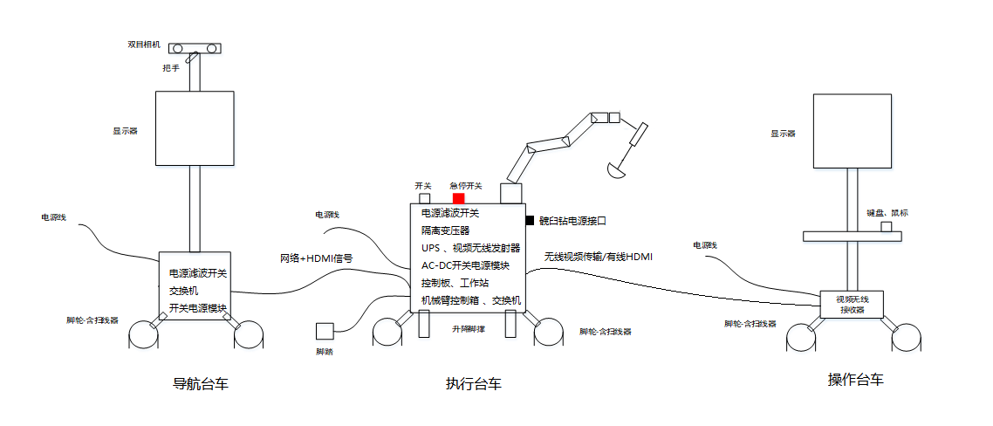

图3-1 MS-003总体框图

## 控制板概述

### 台车控制板概述

MS-003台车控制板实现工作站上下电检测、机械臂开关机及上下电检测、状态指示灯光控制和UPS通讯关机等功能，对控制板编程实现上述功能，并结合产品应用场景，完善控制，提高产品应用便捷性，辅助手术导航设备进行精确操作。

### 升降控制板概述

MS-003台车升降控制板集成了各按键输入、指示灯信号输出、直流电机控制及与机械臂相互信号通讯等功能，对控制板编程实现上述功能，并结合产品应用场景，完善控制，提高产品应用便捷性，辅助手术导航设备进行精确操作。

## 控制板整体框图及程序框架

### 台车控制板



图3.2.1-1 台车控制板整体框图

工作站、机械臂和按键为输入设备，各指示灯为MCU输出控制设备，UPS和台车控制板、工作站和台车控制板双向通讯，台车控制板对工作站、机械臂、髋臼钻电源进行控制，其中上电反馈功能实现对工作站、机械臂电源的闭环控制。

台车控制板软件概要流程图：



图3.2.1-2 台车控制板软件概要流程图

台车控制板程序使用FreeRTOS(嵌入式实时操作系统),把不同功能模块化的设计成对应任务模块，方便程序的解耦与耦合。每个任务有对应的优先级，任务优先级越高的越优先执行，若程序运行时中断发生，则挂起当先任务执行中断服务函数，执行完中断服务函数后调度器继续从高优先级的任务开始运行任务。

### 升降控制板



图3.2.2-1 升降控制板整体框图

按键为输入设备，各设备输入到MCU端口电平符合条件，升降立柱为MCU的输出控制设备，编程前需了解电机驱动芯片的真值表，以及相应的OCP保护条件等。串口转USB通信可以与工作站沟通接收指令。

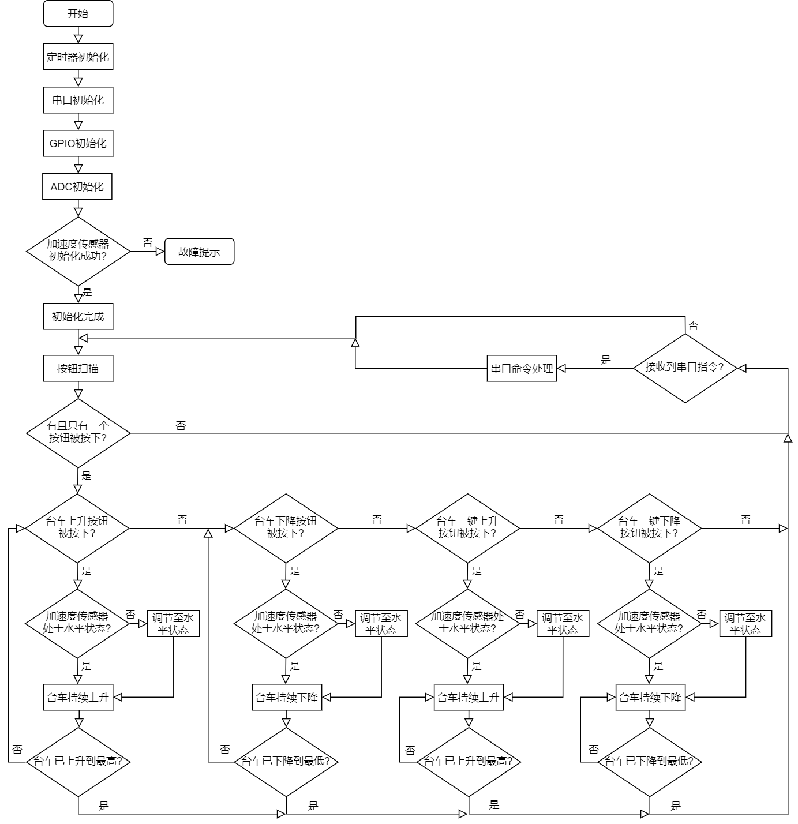

图3.2.2-2.升降控制板程序框架

升降控制板程序使用FreeRTOS(嵌入式实时操作系统),把不同功能模块化的设计成对应任务模块，方便程序的解耦与耦合。每个任务有对应的优先级，任务优先级越高的越优先执行，若程序运行时中断发生，则挂起当先任务执行中断服务函数，执行完中断服务函数后调度器继续从高优先级的任务开始运行任务。

## 控制板主要功能

### 台车控制板主要功能

表3.3.1-1 台车控制板功能列表

|  |  |  |
| --- | --- | --- |
| 序号 | 软件功能名称 | 软件功能 |
| 1 | 按键 | 检测按键状态，执行工作站或机械臂开关机 |
| 2 | 与工作站通讯 | 获取控制指令 |
| 3 | 工作站与机械臂工作状态检测 | 检测工作状态，确定UPS关机模式 |
| 4 | 髋臼钻 | 控制髋臼钻电源通断 |
| 5 | USB通信 | 获取UPS状态，控制UPS关机 |
| 6 | 灯光 | 依据工况，控制灯光状态 |

按键：控制机械臂开关机。当机械臂处于关机状态时，按一下按键机械臂进入开机状态；当机械臂处于开机状态时，按一下按键机械臂进入关机状态。

机械臂反馈及上下电：机械臂关机状态下，机械臂开关机按钮按下后信号传输到单片机，单片机接收到按键信号后点亮对应按键灯再发出信号给控制箱，将控制箱上电，机械臂启动后输出一个高电平给台车控制板；机械臂开机状态下，机械臂开关机按钮按下后信号传输到单片机，单片机接收到按键信号后熄灭对应按键灯再发出给控制箱，将控制箱关机，机械臂关机后无高电平输出给台车控制板。台车控制板通过检测该电平，确定机械臂的工作状态。

工作站工作状态检测：台车控制板检测与工作站相连的USB接口，判断是否有5V供电，确定工作站的工作状态。

USB通信电路：获取当前UPS的状态，若市电供电则点亮蓝灯；若UPS供电则点亮黄灯；若UPS处于充电状态则点亮充电指示灯。检测负载情况，若当前工作站或者机械臂处于工作状态，关闭市电供电，台车控制板通过串口命令控制UPS延迟5min关闭；若当前工作站和机械臂均处于关机状态，关闭市电供电，台车控制板通过串口命令控制UPS立即关闭。

灯光：依据当前工作状态，点亮对应指示灯。

### 升降控制板主要功能

表3.3.2-1 升降控制板功能列表

|  |  |  |
| --- | --- | --- |
| 序号 | 软件功能名称 | 软件功能 |
| 1 | 按键 | 检测按键状态，根据按键控制台车升降。 |
| 2 | 电动立柱 | 控制立柱实现升降，调平，触地。 |
| 3 | 与机械臂相互状态检测 | 检测工作状态，进行运动互锁控制。 |
| 4 | 加速度传感器 | 检测台车倾斜角度。 |
| 5 | 电流传感器 | 检测电流值，立柱触地控制。 |
| 6 | 灯光 | 依据工况，控制灯光状态。 |

按键：按上升键台车升，按下降键台车降。台车处于升降状态时按上升键或下降键运动均会停止。

与机械臂相互状态检测：机械臂运动状态下，机械臂会反馈一个开关量信号传输到控制板，控制板接收到信号后挂起电动立柱的控制任务，禁止电机运动。机械臂不运动时控制板恢复被挂起的电动立柱控制任务，若电动立柱处于运动状态控制板反馈一个开关量信号给机械臂。

加速度传感器：根据水平面x轴与y轴的加速分量可以得知台车水平倾斜的情况，在对台车调平控制时周期性读取加速度数据。

电流传感器：该电流传感器输出为电压值，根据传感器的电流 电压关系式可计算出流过电机的电流。电机动作时检测电流值大小对电机的负载进行判断，从而实现电动立柱的触地控制。

灯光：依据当前工作状态，点亮对应指示灯。

# 控制流程说明

## 台车控制板说明

### 台车控制板按键



图4.1.1-1 按键处理流程图

按键具有一定的消抖能力，机械臂电源开关按键仅判断下降沿，每当下降沿来临时，产生一个事件；脚踏开关判断上升沿和下降沿，当下降沿来临时，判断脚踏闭合，当上升沿来临时，判断脚踏松开，产生对应事件。

按键使用定时器中断进行软件消抖，读取按键值存入数组，每5ms读取一次，组成一个元素为16位的1X4的数组，数组的每个元素通过“&0xf00f”的结果，判断上升沿、下降沿及电平状态。在通过带返回值的函数，将各个按键状态表示为对应的返回值。

### 台车控制板定时器



图4.1.2-1 定时器处理流程图

定时器中断，用于按键扫描、定时判断PC、机械臂及UPS工作状态，执行对应函数操作。

### 台车控制板串口



图4.1.3-1 串口处理工作流程图

两个串口转换成USB口，分别与UPS和工作站进行通讯，从而获得UPS状态和工作站指令。

## 升降控制板说明

### 升降控制板按键

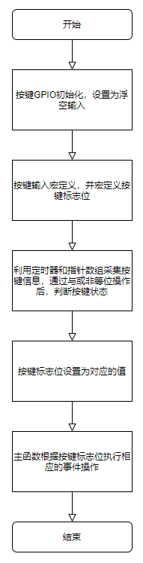

图4.2.1-1 升降控制板按键处理设计

按键具有一定的消抖能力并使用定时器中断进行软件消抖，读取按键值存入数组，每5ms读取一次，组成一个元素为16位的1X4的数组，数组的每个元素通过“&0xf00f”的结果，判断上升沿、下降沿及电平状态。在通过带返回值的函数，将各个按键状态表示为对应的返回值。

### 升降控制板定时器

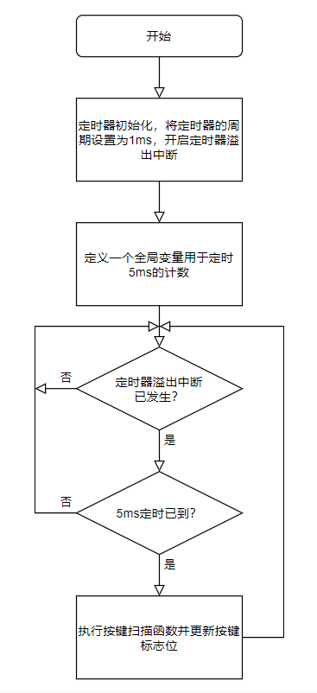

图4.2.2-1 升降控制板定时器处理

定时器中断，用于扫描按键及其它全局计时。

### 升降控制板串口

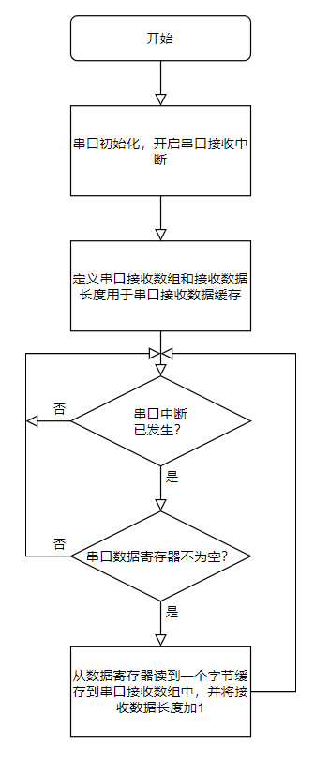

图4.2.3-1 串口工作流程图

# 法规标准

《医疗器械网络安全注册审查指导原则（2022年修订版）》